COMUNE DI OZZERO
Città Metropolitana di Milano

Piazza Vittorio Veneto, 2 - C.A.P. 20080
Tel 9400401 - Fax 9407510
PEC: protocollo.ozzero@cert.demosdata.it
C.F. 04935070153 - P.IVA 04935070153

“ISCRIZIONI ON LINE AI SERVIZI SCOLASTICI E AGEVOLAZIONI”

COME FARE PER ISCRIVERSI ON LINE:

Per poter effettuare l'iscrizione ai servizi on line è necessario che il genitore sia in possesso di email e codice fiscale al fine di ottenere le credenziali di accesso al portale dei servizi on line del Comune di Ozzero.

FASE 1: collegarsi al sito internet del www.comune.ozzero.mi.it. nella pagina in evidenza utilizzare il link in home page – “servizi sociali e scolastici online”

FASE 2: eseguire la registrazione:
2.1

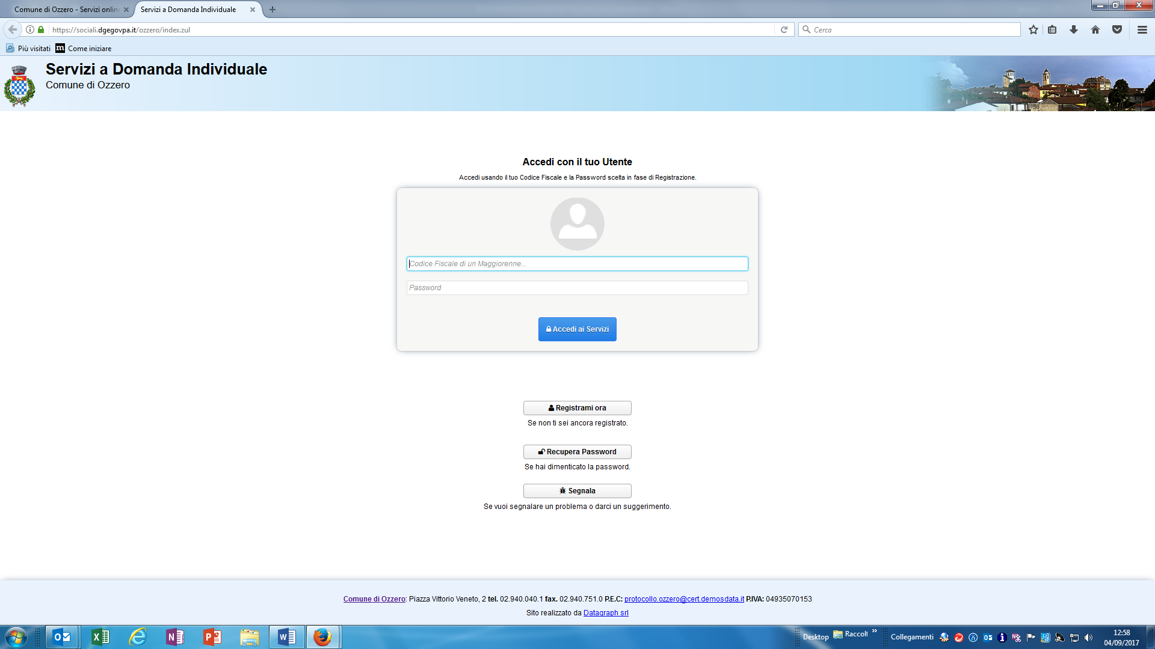

Inserire Codice Fiscale del genitore che procede all'iscrizione e cliccare su Registrami ora.

2.2
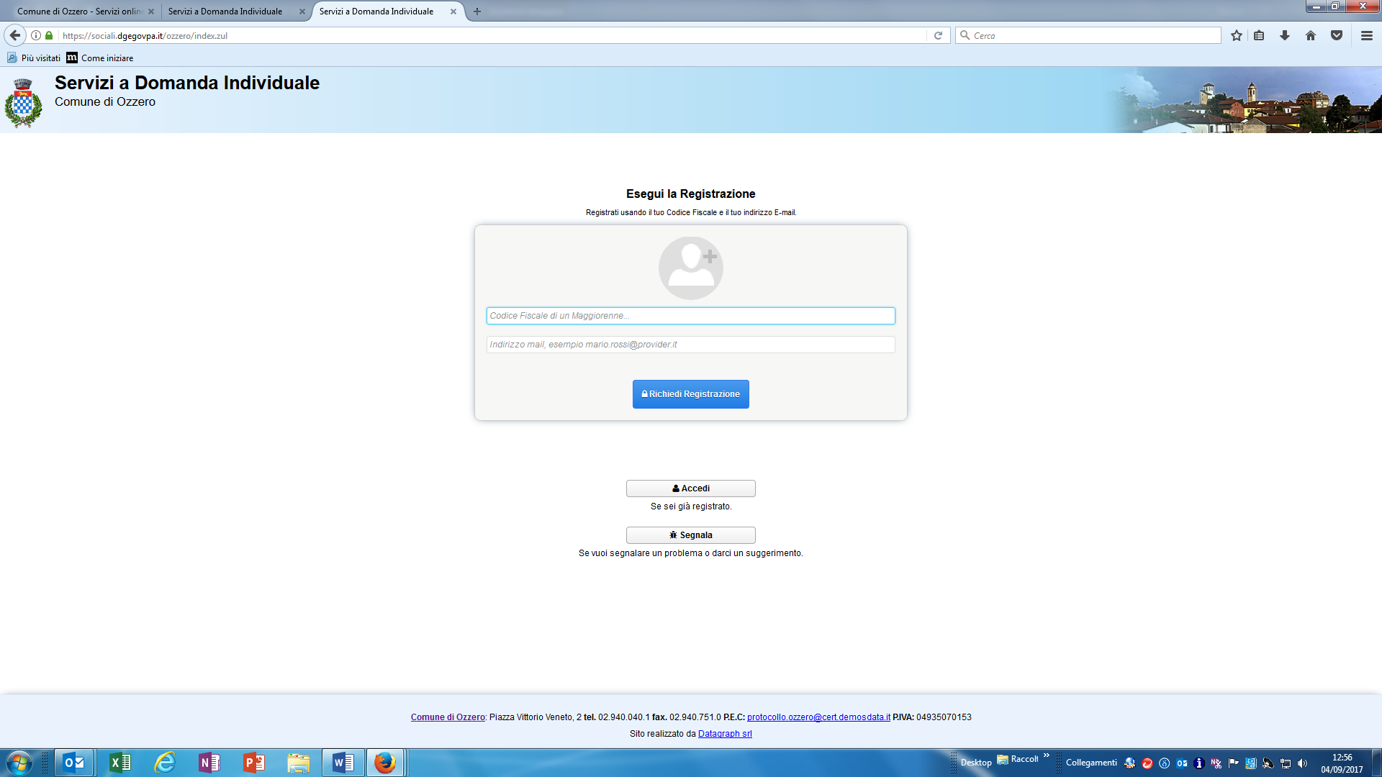

Inserire il Codice Fiscale, la propria email e cliccare su Richiedi Registrazione.

2.3
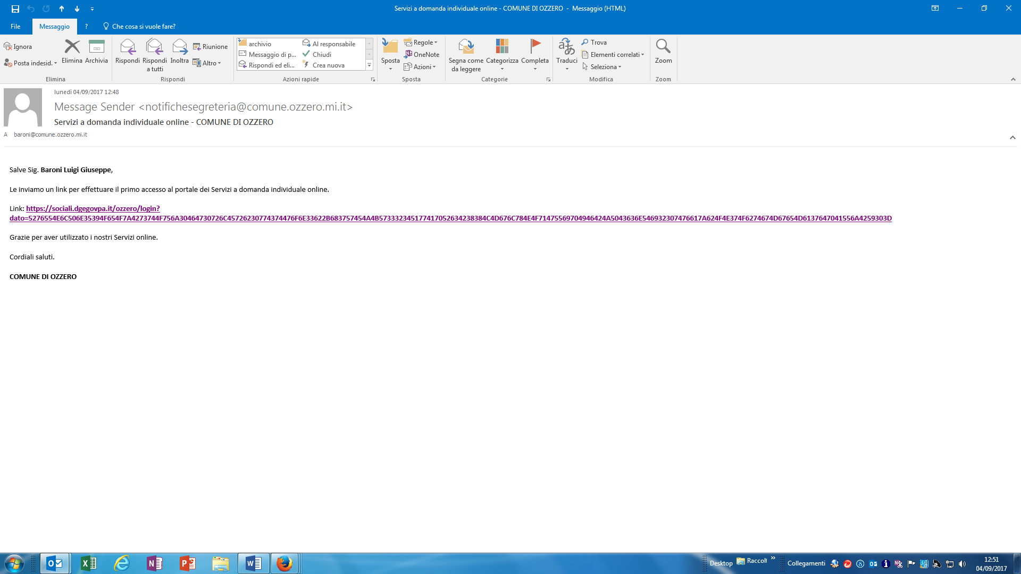
Al proprio indirizzo email arriva un messaggio contenente un link per effettuare il primo accesso al portale dei Servizi on line – cliccare sul link.

2.4

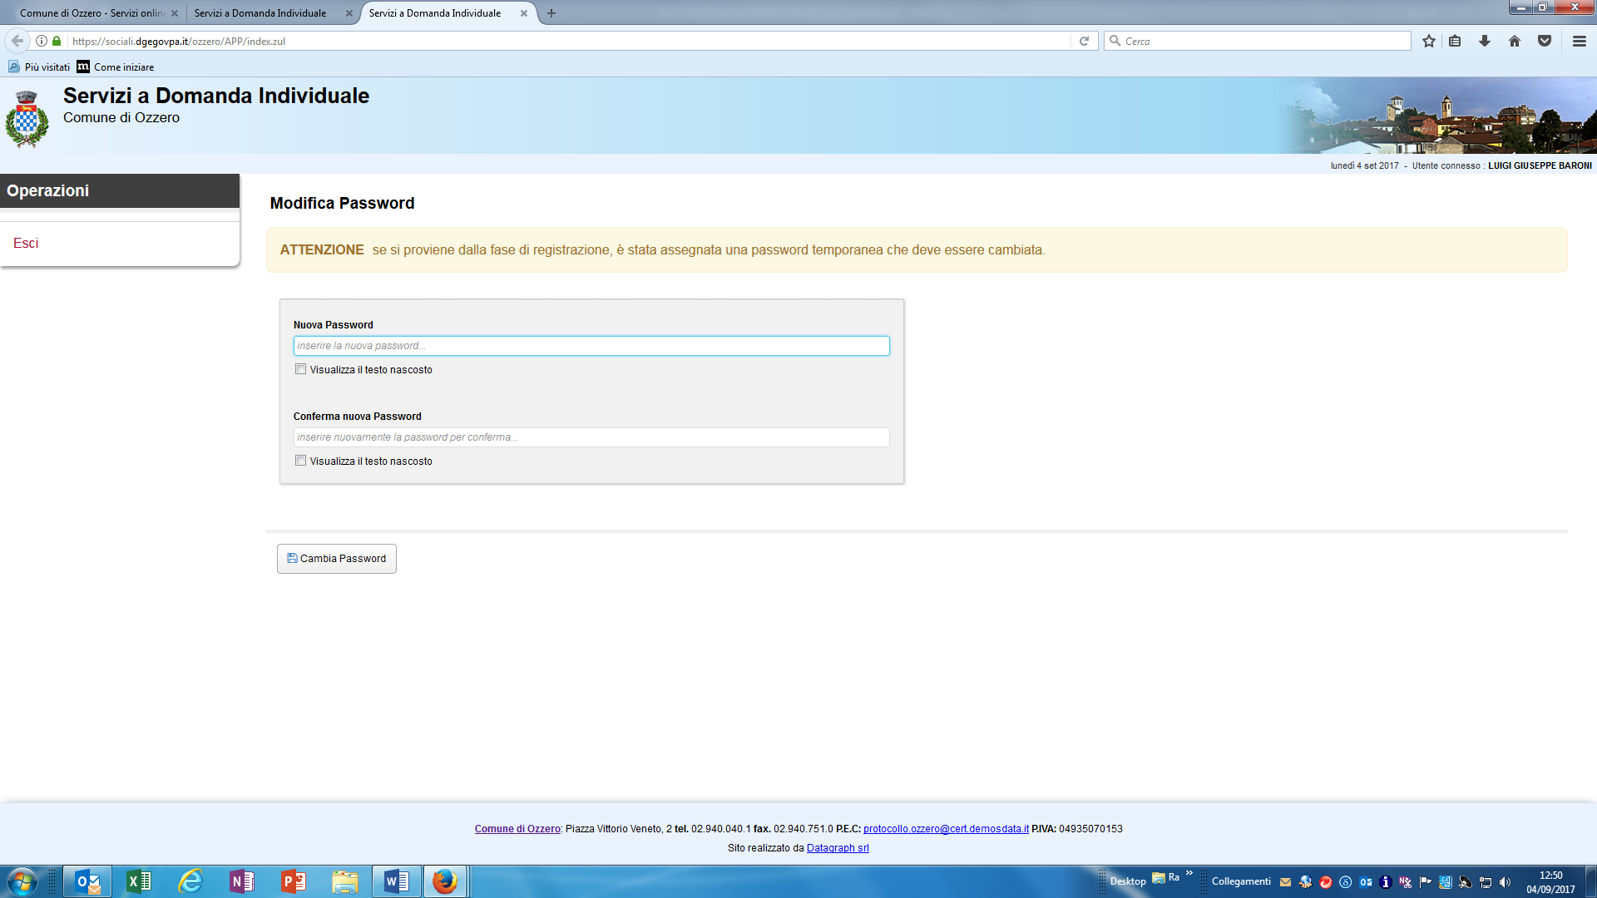

Digitare la password (8 caratteri alfanumerici) confermarla e digitare "CAMBIA PASSWORD".

La fase di registrazione è conclusa.

FASE 3: ISCRIZIONI AI SERVIZI SCOLASTICI E AGEVOLAZIONI

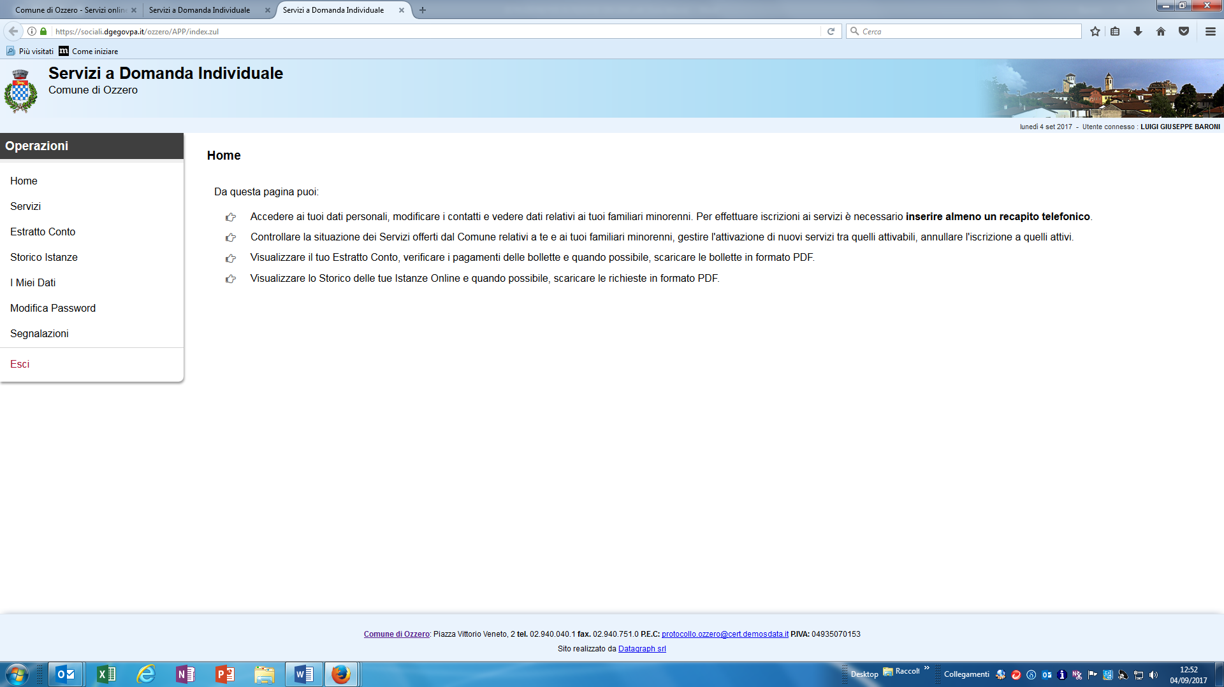

A questa pagina si accede sia:

1. al momento della prima registrazione nella modalità di prima registrazione (fase 1 e 2);
2. successivamente quando già in possesso delle credenziali accedendo al link del portale e inserendo il proprio codice fiscale e la propria password. Cliccare sulla sezione "I MIEI DATI" ed inserendo il numero di cellulare del genitore che effettua l'iscrizione e per gli utenti non residenti inserire anche l'indirizzo di residenza e i dati anagrafici dei figli per i quali si richiede l'iscrizione. Cliccare successivamente alla sezione SERVIZI per procedere all'iscrizione vera e propria.

3.2
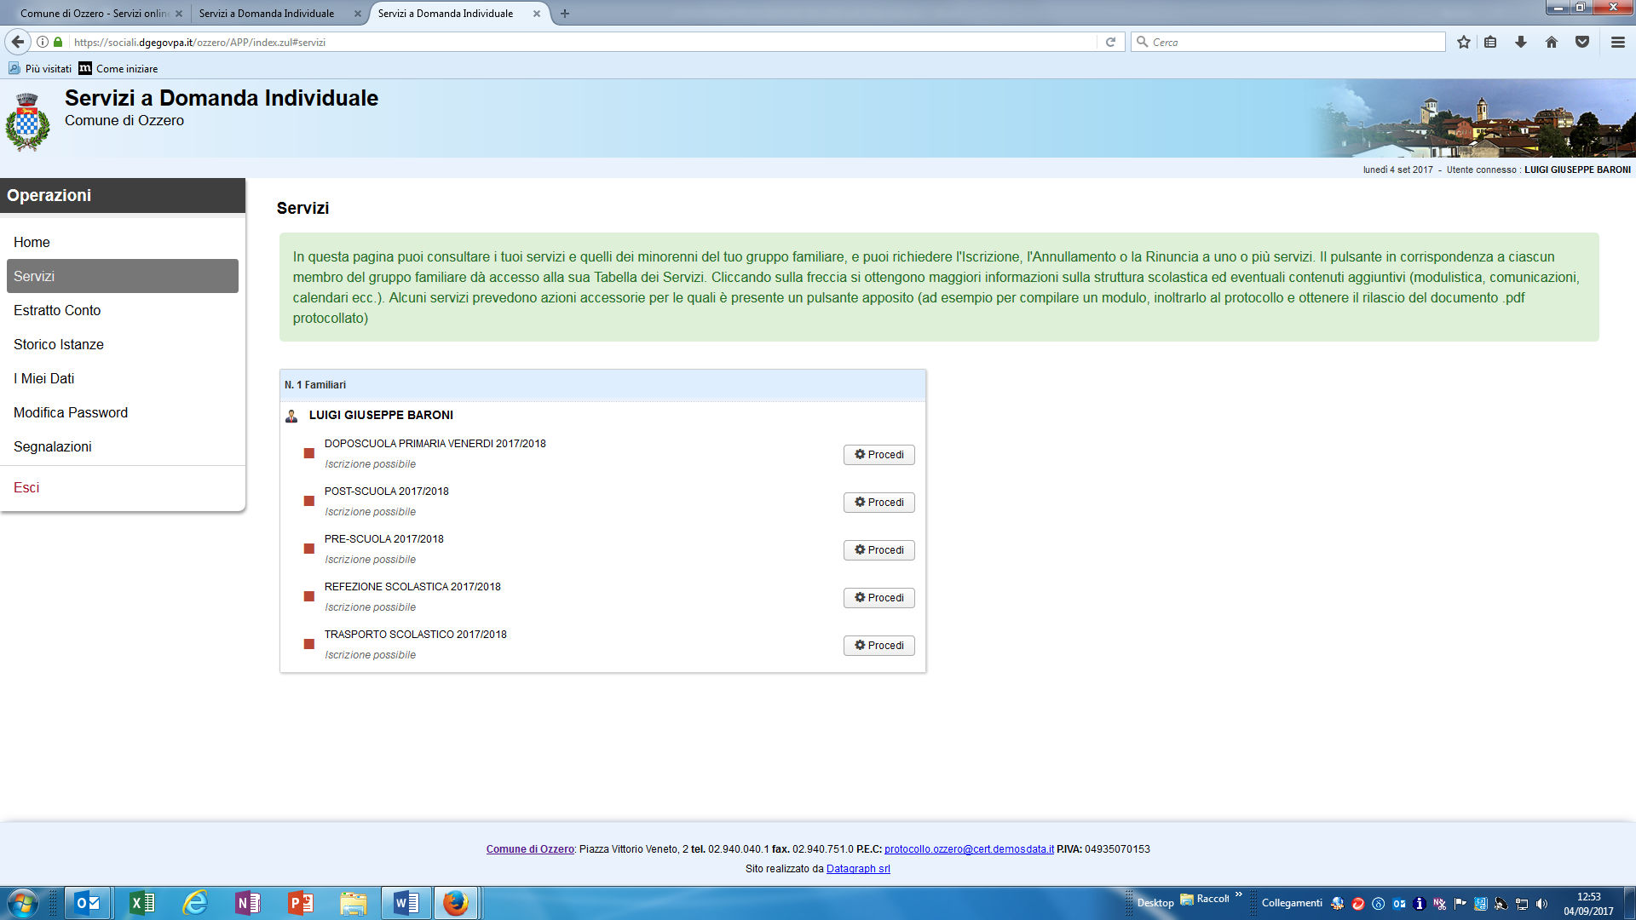

Questa fase è l' “ISCRIZIONI ON LINE AI SERVIZI SCOLASTICI E AGEVOLAZIONI”. In questa sezione si procede all'iscrizione al servizio di interesse cliccando sulla finestra "procedi" situata accanto al servizio che interessa attivare e poi cliccando su "esegui iscrizione" si apre la pagina relativa al modulo on line per l'iscrizione stessa.

Per coloro che effettueranno l'iscrizione on line la conferma dell'avvenuta iscrizione al servizio sarà inviata tramite email.

NOTA: le credenziali di accesso una volta ottenute sono valide per le iscrizioni a più servizi e per più figli.

